Tomando a decisão certa
Provérbios 16:33
Lembro-me de que, em 1993, quando deixei meu emprego na Oklahoma Christian University (OC), como reitor dos alunos, para vir pregar na Igreja de Cristo de Choctaw, um dos meus colegas de trabalho na faculdade me disse: "Espero sinceramente que você esteja tomando a decisão certa."
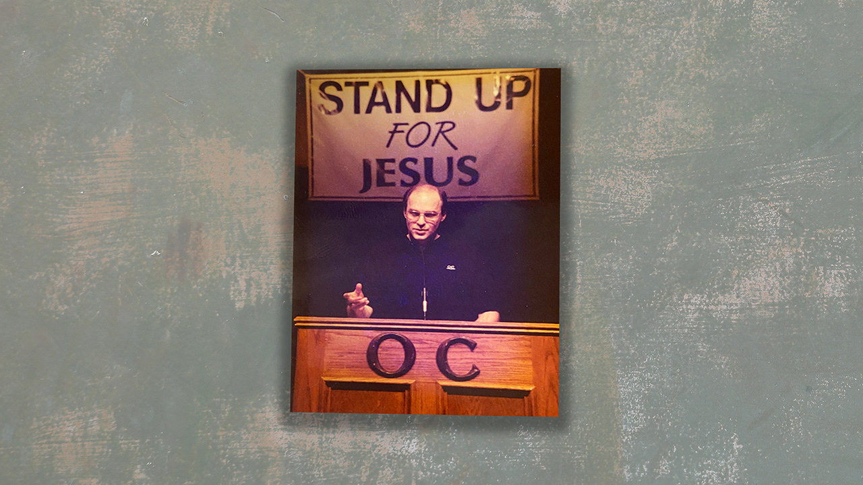
Um dos maiores dons que Deus deu ao homem é a capacidade de escolher. É uma das principais diferenças que nos separa das formas inferiores de vida. É a característica do "livre-arbítrio" em nossa natureza que nos permite estar conscientes da presença de Deus. O livre-arbítrio é essa qualidade que temos que nos permite estar conscientes de nós mesmos e, consequentemente, conscientes de Deus e semelhantes a Deus.
Entretanto, há problemas associados a este dom – Sabemos que podemos escolher, mas muitas vezes não sabemos o que escolher. (Problema mais comum no aconselhamento, especialmente devido à variedade de escolhas que não são de natureza moral).
Acho que a razão pela qual temos tantas dificuldades para tomar decisões é que não temos nenhum método que possamos usar para nos ajudar a tomar nossas decisões – critérios padrão usados em toda tomada de decisão.
Hoje eu gostaria de apresentar a vocês algumas perguntas fundamentais que precisam fazer a si mesmos quando, como cristãos, estiverem tomando decisões importantes. Porque, no fim, a chave para tomar boas decisões é encontrar as perguntas certas a fazer e, então, respondê-las honestamente.

Perguntas

1. É Certo ou Errado?
Uma resposta honesta a esta pergunta elimina muitos problemas. Devemos sempre fazer esta pergunta primeiro.
Por exemplo, o adultério e a fornicação confundem muitas pessoas porque elas decidem envolver-se nisso sob o pretexto de que estão solitárias, não conseguiram se controlar, estão apaixonadas ou necessitadas, mas nunca param para fazer a pergunta: "Isso é certo ou errado?", antes de mergulharem em um relacionamento pecaminoso ou em uma conduta pecaminosa.
Ao enfrentar uma escolha, qualquer escolha, pergunte a 3 fontes se o que você está prestes a fazer é certo ou errado.
- Consulte a Palavra – João 12:48b – "..a palavra que falei, essa o julgará no último dia."
- Consulte a sua consciência – Romanos 14:14 – "Mas, para aquele que pensa que alguma coisa é imunda, para ele é imunda." Se qualquer uma delas disser que é errado, não faça!
- Sociedade – Como medida adicional (isso contraria os valores populares...)? Em outras palavras, até mesmo as pessoas do mundo desaprovam o que você está fazendo?
Não viole a Palavra, a sua consciência ou mesmo o mundo.

2. Como isso afetará a minha fé?
Muitas vezes, a escolha envolve situações que não são nem certas nem erradas – elas simplesmente mudarão minhas circunstâncias ou relacionamentos. Nessas situações, preciso examinar essas circunstâncias à luz do meu crescimento pessoal como cristão. É necessário fazer uma série de perguntas para ver como minha decisão afetará minha fé.

a. A minha escolha me levará a maiores ocasiões de tentação para pecar?
Por exemplo, um homem que tem problemas com a mundanidade decide seguir uma carreira em que o ganho financeiro é o objetivo final.
¹⁰ Porque o amor do dinheiro é a raiz de toda espécie de males; e nessa cobiça alguns se desviaram da fé e se traspassaram a si mesmos com muitas dores.
¹¹ Mas tu, ó homem de Deus, foge destas coisas e segue a justiça, a piedade, a fé, o amor, a paciência, a mansidão.
- 1 Timóteo 6:10-11
É impossível evitar a tentação e o pecado, pois estão presentes em toda parte; contudo, devemos evitar situações em que estejam fácil e amplamente presentes ou em que estejam presentes o(s) pecado(s) aos quais você é particularmente vulnerável (alcoólatras não devem ser bartenders).
Não ajudamos nosso desenvolvimento pessoal ao nos colocarmos em uma situação em que constantemente precisamos lutar contra a tentação. A tentação virá; não há necessidade de nos colocarmos deliberadamente em seu caminho.
Pois que aproveita ao homem ganhar o mundo inteiro, se perder a sua alma? Ou que dará o homem em recompensa da sua alma?
- Mateus 16:26

b. Minha escolha afetará meu serviço a Cristo?
Por exemplo, uma pessoa escolhe uma situação em que não poderá participar de todos os cultos, ler e compartilhar o evangelho, servir à igreja, exercer seus dons e desenvolver relacionamentos com outros cristãos.
A primeira prioridade de Deus é a Igreja e, se você deseja fazer a Sua vontade, deve manter a Sua igreja como uma alta prioridade! Mais dinheiro, prestígio, conforto e sucesso no mundo não promovem o reino de Deus nem contribuem para a salvação da sua alma.
Cristo, o Rei dos reis, abandonou o Seu trono e morreu como servo para salvar as nossas almas – por que nos surpreende tanto que, às vezes, a vantagem mundana tenha de ser sacrificada para preservar as nossas almas e salvar outros! Por que pensamos que não temos de fazer sacrifícios?

3. Como Minha Decisão Afetará a Fé dos Outros?
³ Nada façais por contenda ou por vanglória, mas por humildade; cada um considere os outros superiores a si mesmo. ⁴ Não atente cada um para o que é propriamente seu, mas cada qual também para o que é dos outros.
- Filipenses 2:3-4
O que fazemos, de muitas maneiras, estabelece o padrão para o comportamento e o pensamento dos outros. Aqueles que estão sem Cristo não precisam se preocupar com o que os outros pensam, mas nós precisamos, porque somos responsáveis pelos outros aos olhos de Deus.
Ao tomar uma decisão sobre sua própria vida e comportamento (se você vai começar a fazer algo ou deixar de fazer algo), faça a si mesmo as seguintes perguntas para ver como sua escolha afetará a fé dos outros. (Quando as pessoas olham para mim, o que elas veem?)
A minha escolha fará com que outros se alegrem ou fiquem entristecidos e desanimados? Por exemplo, se eu deixar a pregação para escrever romances de ficção ou atuar? A minha escolha fará com que outros vejam Cristo mais claramente em mim ou apenas criará dúvida ou suspeita quanto à minha sinceridade, espiritualidade, maturidade e moralidade?
Posso encorajar sinceramente outros a seguirem meu exemplo? Esta escolha me aproximará dos irmãos ou me afastará deles?
Não podemos agradar a Deus e fazer a Sua vontade se aquilo que escolhemos afetar negativamente a fé dos outros – a pior condenação de Jesus foi para aqueles que destroem a fé dos outros!
Mas qualquer que escandalizar um destes pequeninos que creem em mim, melhor lhe fora que se lhe pendurasse ao pescoço uma mó de azenha, e se submergisse na profundeza do mar.
- Mateus 18:6

As Outras Perguntas
Agora, estas três perguntas não são as únicas perguntas a fazer, mas devem ser as primeiras a serem feitas. Muitas vezes decidimos se o dinheiro é suficiente, se o clima é agradável, se há boas escolas ou se a escolha que enfrentamos fará minha família ou a mim felizes.
Todas as preocupações legítimas que precisam ser respondidas, mas as perguntas que apresentei a vocês esta manhã precisam ser respondidas primeiro, se estas outras devem ter o devido significado e perspectiva. Além disso, tenham a certeza de que, "se buscarem primeiro o reino" em suas decisões, Deus abençoará seus planos e cuidará de vocês.

Por que a luta?
Às vezes fazemos as perguntas certas e ainda assim lutamos com as decisões que temos de tomar: "por que isso acontece?" Pode haver várias razões para uma luta contínua na tomada de decisões:
- Nós lutamos porque estamos tentando manter os olhos focados apenas na parte boa de uma escolha ruim. não estamos sendo honestos conosco mesmos. Por exemplo, estamos em um relacionamento ruim e tentando decidir se devemos nos casar ou não, o que é a pergunta errada a fazer.
- Nós lutamos porque racionalizamos ou damos desculpas para uma escolha imprudente ou egoísta. Por exemplo, uma compra cara (como comprar um carro novo para "economizar combustível").
- Nós lutamos porque estamos combatendo a tentação, mas não estamos conscientes disso. Por exemplo, quando assistimos a filmes com linguagem imprópria, cenas explícitas de sexo ou violência extrema. Quanto lodo queremos atravessar para chegar a uma "pérola".
Nós lutamos porque queremos servir a Deus e a Mamom ao mesmo tempo, e isso é muito cansativo para o espírito. Quando fazemos a escolha certa, geralmente respondemos honestamente às perguntas certas, e há paz. Esta é a marca de uma boa decisão.

Resumo
Que guia usamos ao tomar decisões importantes? Temos uma maneira de decidir guiados pelo Espírito Santo, ou nós:
- Decidir, como fazem os não crentes, com base no interesse próprio e no desejo. Quando a escolha se baseia unicamente no sentimento e é realizada por meio da força de vontade e da habilidade humana.
- Decidir como os judeus fizeram no tempo de Jesus, procurando sinais nas circunstâncias. Mais superstição do que fé.
- Ou fazemos a nós mesmos as seguintes perguntas fundamentais: É certo ou errado de acordo com a Palavra, a consciência e os outros? Como isso afetará a minha fé? Como isso afetará a fé dos outros?
A decisão certa será óbvia porque:
- será digno de louvor e honra porque é bom.
- proporcionará maiores oportunidades para o crescimento e o serviço cristãos.
- servirá e edificará os outros.
E isso nos trará paz com o que decidimos.

Exortação
Todos nós temos de fazer escolhas importantes e difíceis na vida. Hoje discutimos uma estratégia sólida para usar ao tomar a decisão certa. Hoje também ofereço a todos a oportunidade de tomar duas decisões que afetarão todas as outras decisões que vocês tomarão.
- Decida hoje que você se tornará um cristão, se ainda não o é, ou retornará a Cristo, se tiver sido infiel.
- Decida que fará estas perguntas a si mesmo e as responderá honestamente ao tomar decisões no futuro.
Finalmente, quando toda a oração, reflexão e questionamento terminarem, e você finalmente tiver decidido:
Se a escolha se mostrar boa, não se esqueça de dar o crédito e os agradecimentos a Deus, para que Ele o abençoe em decisões futuras. Se você errar – não fique zangado consigo mesmo, com Deus ou com a igreja. Simplesmente comece de novo, sabendo que Deus pode resolver as coisas para a Sua glória, mesmo com as nossas más decisões.
A propósito, nunca me arrependi, nem por um momento, da decisão que tomei de vir para cá, vindo da OC, há 33 anos. Foi a melhor decisão da minha vida, e Deus me abençoou ricamente por causa disso.
E assim, se você tomou a decisão de vir a Cristo ou de voltar para Cristo, uma decisão da qual jamais se arrependerá, encorajo-o a expressar essa escolha vindo à frente agora, enquanto nos levantamos e cantamos o cântico de convite.

